Załącznik do umowy

Opis przedmiotu zamówienia.

Przedmiotem zamówienia jest usługa polegająca na wykonaniu 5000 mb (w odcinkach
po 250 mb) ﬂadr zabezpieczających zwierzęta gospodarskie przed szkodami wyrządzanymi przez wilki.
- Szczegółowy opis przedmiotu zamówienia:
- Na 1 mb sznurka/taśmy znajdować się będą 2 wstążki w kolorze jaskrawoczerwonym
o wymiarach ok. 10x60 cm.
- Wstążki należy przyszyć w sposób trwały za pomocą mocnych nici w odstępach
ok. 40 cm do mocnego sznurka o średnicy 3-4 mm (najlepiej z obszyciem materiału ,,na zakładkę” wokół sznurka) lub wszyć ,,na zakładkę” między mocną taśmę poliestrowa o szerokości ok. 2 cm lub wszyć przeszyciem dwuigłowym na mocną taśmę poliestrową o szerokości ok. 1 cm.
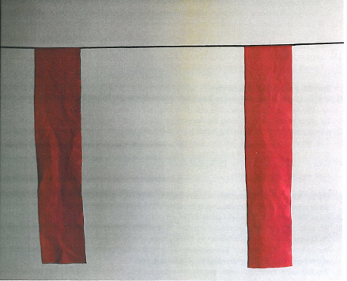
Przykład wykonania fladr na sznurku

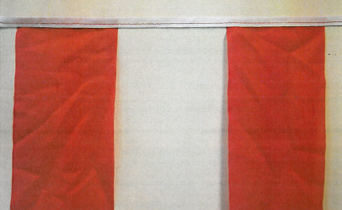
Przykład wykonania fladr na taśmie
- Fladry należy wykonać z następujących materiałów:
- materiał na wstążki - dzianina flagowa np. dederon w kolorze jaskrawoczerwonym
przykładowa specyfikacja produktu: 100%PES 110G/M2 160CM K-MLO-DFL110-162 (162 – symbol kolor czerwony),
- sznurek polipropylenowy o średnicy 3-4 mm w kolorze zielonym, brązowym lub czarnym; przykładowa specyfikacja sznurka: PPF 200 K16, 3-4 mm, brąz 0,14 lub zieleń 0,13,
- taśma poliestrowa łamana w kolorze czerwonym lub białym.
- W ramach zlecenia wykonawca dokona zakupu niezbędnych materiałów wskazanych
w punkcie II, wykona z nich fladry według instrukcji opisanej w punkcie I oraz dostarczy je do Zamawiającego we fragmentach po 250 mb.
- Termin wykonania i dostarczenia do Zamawiającego fladr - do 25 października 2018 r.
- Osoba do kontaktu:
Maciej Karolak - główny specjalista w Wydziale Ochrony Przyrody i Obszarów Natura 2000,
tel. 52 50 65 666 wew. 6021

